กลุ่มเลี้ยงไก่ไข่ตามหลักเศรษฐกิจพอเพียง หมู่ที่ 5
ตำบลบือมัง อำเภอรามัน

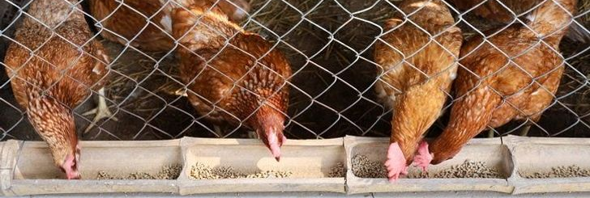
การเลี้ยงไก่ไข่แบบโรงเรือน
สำหรับโรงเรือนที่จะใช้เลี้ยงไก่ไขนั้นจะต้องมีทั้งความแข็งแรงทนทาน กันได้ทั้งลม แดด ฝน รวมไปถึงสัตว์ต่างๆ ที่จะรบกวนและเป็นอันตรายต่อไก่ไข่รวมทั้งโรงเรือนนั้นจะต้องทำความสะอาดง่าย ไม่เป็นที่สะสมของเชื้อโรค อยู่ห่างจากชุมชนเพื่อป้องกันกลิ่นเหม็นรบกวน สำหรับโรงเรือนนั้นจะเป็นคอนกรีตแล้วรองพื้นด้วยแกลบหนาประมาณ 3-5 นิ้ว มีรังไข่ 1 ช่องต่อแม่ไก่ 4 ตัว และประตูเข้า-ออก 2 ด้านเพื่อให้เกิดการหมุนเวียนปล่อยไก่ให้ไปสู่แปลงอิสระ แต่ถ้ามีโรงเรือนมากกว่า 1 หลังแต่ละหลังควรเว้นระยะห่างมากกว่า 10 เมตร เพื่อช่วยในเรื่องการถ่ายเทอากาศ
 มีการวางจำหน่ายให้แก่ประชาชนที่ต้องการ ร้านค้าในพื้นที่และร้านค้าในชุมชนใกล้เคียง
ราคาจำหน่าย แผงละ 140 ฿ 
